**NOVEDAD E INTERÉS DEL PROYECTO DE TESIS DOCTORAL. ESTADO DEL ARTE**

La biomecánica celular juega un rol esencial en procesos fisiológicos como desarrollo embrionario, angiogénesis, regeneración epitelial, motilidad de las células, y funciones del sistema inmunológico. [] De igual manera influye en procesos patológicos cardiacos, ortopédicos, neurológicos y oncológicos. [] Las células tienen la habilidad de sensar estímulos externos y responder de manera coordinada ante ellos. Esta capacidad ha motivado el estudio del comportamiento celular ante variaciones de parámetros mecánicos externos a las células, como la rigidez del sustrato [], desencadenando la migración y proliferación celular y la adherencia en la motilidad de las células. []

La motilidad de las células se debe, entre otros factores, a la remodelación de su cito esqueleto y su adherencia al sustrato. [] Estudios en este campo [], demuestran la secuencia repetitiva de acciones mecánicas coordinados en el espacio y el tiempo (ciclo de la motilidad) que impulsa el movimiento dirigido de células.

El primer objetivo de nuestra investigación es determinar la dependencia de L y T en las variables externas tales como la forma y la magnitud del gradiente de quimioatrayente y la rigidez del sustrato.

Es por esto, que el Proyecto de Tesis Doctoral se centrará en el desarrollo y aplicación de técnicas y tecnologías ya desarrolladas, en parte, en el grupo de investigación donde se integra el candidato, con el fin de comprender la influencia de los factores biomecánicos en el comportamiento de las células, lo que podrá ayudar al desarrollo de dispositivos de sensado y actuación.

1. Variación de la rigidez del substrato utilizando filmes piezoeléctricos.

Las células son muy sensibles a las señales biofísicas codificadas dentro de los componentes del microambiente tisular, en particular de la matriz extracelular (ECM). La implicación tecnológica de este concepto es que el comportamiento celular puede ser controlado mediante dispositivos que incorporen estructuras y mecánicas específicas. Uno de los parámetros biofísicos más accesibles es la rigidez de la ECM, la cual ha sido utilizada como control de la motilidad [1], la diferenciación celular [2] y en la progresión de tumores [4,5], entre otros fenómenos celulares.

Para aplicaciones de sensado y actuación, los materiales que presentan una deformación bajo estímulos específicos o que proveen un estímulo específico bajo deformaciones y/o fuerzas mecánicas tienen cada vez mayor interés. Entre estos tipos de materiales se incluyen los materiales piezoeléctricos, los cuales desarrollan una diferencia de potencial cuando se aplica una tensión mecánica y viceversa.

Obtener un sistema que permita cambiar la rigidez del substrato celular de manera dinámica, mediante la utilización de filmes piezoeléctricos (Figura 1), como el poli fluoruro de vinilideno (PVDF), podría servir para actuar mecánicamente a nivel celular y controlar la motilidad de acuerdo a un gradiente de rigidez y adhesión.

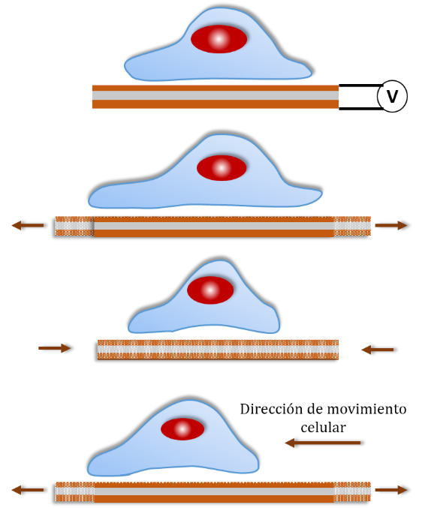

Figura 1. Descripción de sistema de actuación mecánica. Un filme piezoeléctrico (PVDF) se utiliza como substrato, aplicando cambios en la diferencia de potencial, varía su rigidez, favoreciendo el paso celular de la motilidad.

Este nuevo enfoque propuesto ofrece un amplio rango de aplicaciones reales, pudiendo utilizarse a su vez con retroalimentación en tiempo real, debido a las propias propiedades del material piezoeléctrico propuesto.

B) Tecnicas de caractrizacion

C) Aplicaciones

para predecir el comportamiento de movilidad de las células y se espera el análisis a ser aplicable a células con propiedades similares como la motilidad leucocitos. enfoques terapéuticos futuros para el tratamiento de enfermedades que implican células móviles tales como el cáncer, la inflamación destructiva, y la osteoporosis se beneficiarán de un modelo de este tipo.